Вулканічний попіл – джерело поживних речовин та засіб проти шкідників. Попіл багатий на біоактивні мікроелементи. Його частинки легко вивітрюються й змиваються дощами, перетворюючись на глинясті мінерали. Після вивержень рослини швидко відновлюються. Родючість ґрунту збільшується. Часточки попелу містять кисень, і кисневі подушки, які утворяться у ґрунті, можуть захистити рослини від різкої зміни температури, а також дозволять ґрунту утримувати вологу довше, що позитивно вплине на розвиток корисних бактерій у ґрунті та підвищить схожість насіння. А це, своєю чергою, є запорукою гарного врожаю

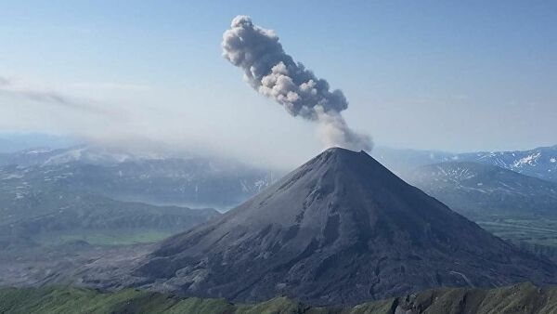

**Найвищі діючі вулкани світу**

|  |  |  |  |
| --- | --- | --- | --- |
| **№** | **Назва** | **Місцезнаходження** | **Висота(м)** |
| 1 | Котопахі | Екватор | 5896 |
| 2 | Попокатепетль | Мексика | 5452 |
| 3 | Сангай | Екватор | 5410 |
| 4 | Ключевська сопка | Камчатка | 4750 |
| 5 | Мауна-Лоа | Гавайські острови | 4170 |
| 6 | Фако | Камерун | 4070 |
| 7 | Тейде | Канарські острови | 3718 |

**Перший закон термодинаміки**

Зміна ΔU внутрішньої енершії системи під час її переходу з одного стану в інший дорівнює сумі роботи зовнішніх сил A' і кількості теплоти, що передається системі Q (формула 1.1):

**ΔU = A' + Q (1.1)**